Základní požadavky na nově budované nebo rekonstruované technologie měníren, trolejového a kabelového vedení pro Trolejbusové tratě

Dopravní podnik hl. m. Prahy,
akciová společnost

Sokolovská 217/42, 190 22 Praha 9



Správa napájení TT

Přehled základních požadavků na technologie MR, TV, EOV a NSO

Obsah:

Rozvaděč 22kV 3
Trakční transformátor 5
Transformátor vlastní spotřeby 6
Diodový usměrňovač 6
Napáječ 7
Podélné dělení přípojnic 8
Přívodní pole 8
Rozvaděč zpětných kabelů 9
Přívodní zpětná skříň 9
Skříň s izolačním oddělovacím transformátorem 9
Rozvaděč střídavé vlastní spotřeby 10
Rozvaděč stejnosměrné vlastní spotřeby 10
Ovládací skříň 11
Vnitřní kabelové rozvody 22kV AC 11
Kabelové rozvody zpětné napájecí sítě 750 DC 12
Kabelové rozvodné skříně celoplastové s dvojitou izolací 12
Kabelové koncovky 12
Kabelové spojky 12
Kabelové Ochrany 12
Elektricky ovládané motorické pohony odpojovačů 13
Ostatní technologie na měnírně 13
Trolejové vedení 14
Zařízení elektrického ovládání 15
Prvky vstupu do SSZ 15
Koncepce technologie a budovy měnírny 16
Signály z měnírny 19
Povely z DO 21

Rozvaděč 22 kV

Provedení, parametry - kovově krytý, bezúdržbový, zapouzdřený skříňový rozvaděč,
s izolací SF₆, s neprodyšně uzavřenou tlakovou soustavou, s jedním systémem přípojnic, dle připojovacích podmínek PRE
- jmenovité parametry U_{n} 24 kV, I_{k} 20 kA (1s), I_{n} 630 A, zkušební napětí 50 kV AC/1 min., životnost min. 30 let, odzkoušen na klimatické podmínky dle IEC 62271-304-stupeň 2
- odolnost proti vnitřnímu oblouku podle IEC 62271-200: IAC A FLR, 21 kA (1 s), (např. systém 8DJH)
- zapouzdřený v uzemněné tlakové nádobě z nerez oceli tloušťky min. 2 mm
- připojení přívodních kabelů musí být provedeno tak, aby bylo možné je realizovat pomocí kabelů XLPE s konektorovými T-koncovkami s možnodtí napojení zkušebního hrotu na diagnostiku kabelů
- průchodky musí být typu s vnějším kuželem a splňovat normu ČSN EN 50181
- kabelové průchodky přívodních kabelů musí být uspořádány tak, aby z rozvaděče byly vyvedeny všechny tři fáze vedle sebe, případně úhlopříčně, nikoliv nad sebou. Rovněž se nepřipouští uspořádání průchodek za sebou.
- Konstrukční výška 1400mm nebo 1700mm
Ovládání a čelní panel - systém ovládání musí vycházet z ČSN EN 60447 ed. 2 tzn., že
v případě otočného ovládání prvků (odpínač, uzemňovač) musí být zapínání provedeno ve směru otáčení hodinových ručiček a vypínání proti směru. Výjimka se připouští u třípolohového odpínače / uzemňovače s ovládáním směrem nahoru dolu, kde zapnutí odpínače je směrem dolu a vypnutí směrem nahoru, a zapnutí uzemňovače je směrem nahoru a vypnutí směrem dolu
- na čelním ovládacím panelu rozváděče musí být ovládací prvky seřazeny v přehledném schématu
- pokud se uzemňování vývodu provádí přes výkonný prvek (vypínač, resp. odpínač), musí být na ovládacím panelu zřejmé v jaké funkci (vypínač, resp. odpínač vers. uzemňovač) se tento výkonný prvek nachází (např. pomocí okénka)
- na čelním panelu musí být umožněno přezkoušení stavu napětí na kabelu a fázování. V poli T10 musí být provedena indikace působení pojistek
- jsou-li použita ovládací tlačítka, musí být hlavice zapínací zelené a vypínací bílé barvy
Blokování - musí mít vzájemné blokování mezi odpínačem a uzemňovačem
a vzájemné blokování mezi uzemňovačem a kabelovými kryty

Rozdělení polí - přípojnicové mezipole pro možnost rozdělení prostoru rozvodny na
část DP a část PRE
- podélná spojka PS, vypínač s motor. pohonem, indikace napětí
na přívodu z části PRE (integrovaný systém indikace napětí CAPDIS-S2+), plní funkci hlavního vypínače části DP
obchodní měření ME s proudovými a napěťovým transformátory pro měření spotřebované el. energie, min. šířka pole je 750 mm, je pouze vzduchem izolované mimo prostor SF₆, pole musí být vybaveno samostatným odděleným přístupným prostorem nebo nástavbou pro umístění jističe a přechodové svorkovnice. Nástavba musí umožňovat vyvedení měřícího vedení ke skříní měření. Dvířka nebo kryt musí být uzpůsobeny k zaplombování.
- vývody na trakční transformátory Tx typu L s vypínači s motorovým pohonem,
- vývod na transformátor vlastní spotřeby T10 typu T s pojistkovým odpínačem, pojistkové spodky musí rozměrově vyhovovat použití pojistek VN s rozměry dle přílohy D (typ I) ČSN EN 60282-1 ed.3 (354720). Při zapůsobení jedné pojistky v poli trafovývodu musí dojít k odepnutí všech tří fází. Při zapínání odpínače v poli trafovývodu musí být pohon proveden tak, aby nejdříve došlo k nastřádání vypínací pružiny a až poté k sepnutí odpínače. Odpínač musí vyhovět klasifikaci E2 dle ČSN EN 62271-102, počet mech. sepnutí min. 1000, počet vypnutí zkrat. proudu 16kA min. 5. Pole je vyzbrojené nulovou (vypínací) cívkou 24V DC
Vyzbrojený - vypínači se zhášedlem SF₆ a splňující klasifikaci M2, E2, C2 dle dle ČSN EN 62271-102, I_{n} 630 A, I_{k} 16 kA (1s)
- vypínačová pole jsou vyzbrojená nulovou cívkou 24V DC
- ručními odpínači, zkratovačem, ukazatelem přítomnosti plynu na čelní desce rozvaděče
- uzamykacím uzávěrem 3-polohového odpínače
- kombinovanou nadproudovou a zemní ochranou s možností aktualizovat a obnovovat software,
- podpěťovými cívkami, indikací napětí, měřením,
- signalizací a povely, měniči pro obchodní měření a ochrany
- připojením k dálkovému ovládání.
Ochrany - pole s vypínačem jsou vyzbrojena ochranami Micom P122.
MTP pro ochrany třídy 5P10. Ochrany musí být ve výšce max. 1800 mm nad podlahou.
Rozvodná soustava - 3 AC 50Hz 22 kV / IT
Ovládací soustava - 2 DC 24 V / IT

Trakční transformátor TUx

Provedení - třífázový suchý, se dvěma nebo třemi vinutími a (dle projektu), vinutí měděné
- 2x lakovaný drát
- integrované chladící kanálky pro zvýšenou přetížitelnost
- technologie polohového vinutí pro potlačení rázových napětí
- skelná vlákna mezi jednotlivými vrstvami vinutí zalitá v pryskyřici – pevnost min. 120 N/mm²
- Vlhkuvzdorné – třída prostředí E2 dle ČSN EN 60076-11
- nízko hlučný, akust. tlak do 60 dB (dle projektu – blízká zástavba)
- odolné proti rázovému napětí a zkratu dle ČSN EN 60076-3 a 60076-5
- teplota chladícího prostředí do +40°C
Izolace - Kompozit tvořený epoxidovou pryskyřicí a skelnými vlákny, který vzniká v autoklávu za zvýšené teploty při nízkém tlaku blížícího se hodnotám vakua.
Spojení - Yd1
- Yy0d1 pro 12-ti pulsní usměrňovač
Třída přetížitelnosti - trakční třída V dle ČSN EN 50329.
Vyzbrojený - digitální tepelnou ochranou s odděleným digitální displejem,
- dvěma teplotními čidly na každé fázi s vybavovacím přístrojem (Tecsystem T-154) pro výstrahu a odpojení
manipulačními kolečky, zvedacími oky, antivibračními podložkami ISTAKO
Jmenovitý výkon - dle projektu (1650 kVA nebo 2500 kVA)
Primární napětí - 22 kV AC
Sekundární napětí - 650 V AC
Frekvence - 50 Hz

Transformátor vlastní spotřeby T10

Provedení třífázový suchý
Spojení Yzn1
Jmenovitý výkon dle energetického výpočtu
primární napětí 22 kV AC
Sekundární napětí 400 V AC
Frekvence 50 Hz

Rozvaděče NN trakční sítě s napěťovou soustavou 825V DC jsou zařízení konstruovaná na 825 V DC. Mají jeden systém přípojnic s jednou hlavní přípojnicí na 6000 A a jednou pomocnou přípojnicí na 2000 A.
Povrchová úprava skříní bude provedena práškovou technologií pro vnitřní prostředí RAL 7032 (šeď křemičitá).

Diodový usměrňovač Ux

Provedení - skříňový ve výsuvném provedení se servomotorem (dle projektu),
s pojezdem vozíku po podlaze, nouzové úplné vysunutí vozíku ručně pomocí nástrčné kliky, bez nutnosti vypnutí ostatních skříní stejnosměrného rozvaděče, umístěn mezi napáječi Nx, s vývodem na průběžnou hlavní přípojnici, trakční usměrňovač v třífázovém můstkovém zapojení
- diodový monoblok šesti nebo dvanácti pulsního usměrňovače dle projektu, jmenovitý proud 3000 A nebo 2250 A podle výkonu TUx, třída přetížitelnosti V. dle ČSN EN 50328 (možnost krátkodobého přetížení trojnásobným proudem po dobu jedné minuty)
- přirozené chlazení výkonových diod pomocí chladičů (s tepelnými trubicemi nebo žebrovými chladiči dle projektu)
Vyzbrojený - přepěťovou ochranou, teplotními čidly na chladičích pro hlídání
teploty diod ve 2 stupních (zvýšená – maximální teplota)
- pojistky na přívodu a kompenzací jalového výkonu TUx.
Rozvodná soustava - 3 AC 50 Hz 650 V / IT
- 2 DC 825 V / IT
Ovládací soustava - 2 DC 24 V / IT
- 1 N PE AC 50 Hz 230 V / TN-S
Na čelním panelu skříně usměrňovače bude ovládací panel s barevným dotykovým displejem, kde je zobrazeno provozní schéma. Nad grafickým panelem je signalizace poruchového stavu usměrňovače a stavu vn vypínače. Panel bude zapojen do komunikační sběrnice měnírny. Součástí ovládání usměrňovače jsou i povely pro vn vypínač trakčního transformátoru. Funkce usměrňovače je řízena programovatelným modulem distribuovaného řídicího systému.

Napáječ Nx

Provedení - skříňový ve výsuvném provedení
Vyzbrojený - rychlovypínačem se servomotorem (dle projektu), s pojezdem vozíku po podlaze, se snadným přístupem k jeho kontaktům bez nutnosti vypnutí ostatních skříní ss rozvaděče, nouzové úplné vysunutí vozíku ručně pomocí nástrčné kliky, s indikací zkratové spouště, min. parametry vypínače: jmen. napětí 900V, jmenovitý provozní proud DC 2300 A, nastavitelná nadproudová spoušť 2 – 8 kA, musí odpovídat ČSN EN 50123-2 Drážní zařízení, pevná trakční, spínače DC a přetížitelnosti odpovídající hodnotám(A) v čase – 1h/2410A, 5m/3080A, 1m/4100A, 5s/6325A
- řídícím automatem vypínače
- motorovým odpojovačem s jmen. proudem 2000 A DC pro připojení na pomocnou sběrnici, motorický pohon 24V DC, nouzové ovládání ručně šestihranem
- uzemňovací a zkratovací sběrnicí s praporci u kabelových vývodů
- 4 kabelovými odpojovači ovládaných ručně (zadní strana skříně) s min. jmen. parametry 1000 A/ 1kV, měřením proudu využitým i pro funkci kabelové ochrany
- meřením odporu linky
- signalizací stavu napáječe, ovládacími obvody
- zkratovou ochranou a časově závislou ochranou. Zkratová je např. zabudována výrobcem přímo v rychlovypínači, nadproudová časová ochrana je realizována s využitím řídicího systému.
Rozvodná soustava - 2 DC 825 V / IT
Ovládací soustava - 2 DC 24 V / IT
Poznámka - Nutno počítat s dvěma rezervními napáječi, plně vyzbrojenýmí

Na čelním panelu skříně napáječe bude ovládací panel s barevným dotykovým displejem, na kterém je zobrazena veškerá signalizace včetně provozního schématu s možností kompletního ovládání skříně a odečítáním naměřených hodnot. Pod tímto panelem a dále na zadních dveřích napáječe je umístěna signalizace stavu rychlovypínače. Funkce napáječe je řízena místním modulem distribuovaného řídicího systému.

Odpojovače budou jednopólové vnitřního provedení na jmenovité napětí min. 1000 V DC, třídy přetížitelnosti V dle ČSN EN 50328, musí mít odolnost přetížení 1,5 x jmenovitého proudu - I_{Ne}
po dobu 2 hod. a 4,5 x I_{Ne} po dobu 15 sec. a odpovídat ČSN EN 50123-2.
Proudovodné díly musí být vyrobeny z galvanicky postříbřené mědi.

Podélné dělení přípojnic PD1

Provedení - skříňové
Vyzbrojené - ručními jednopólovými odpojovači 4000 A
na hlavní sběrnu a 2000 A na pomocnou sběrnu
- měřením hlavní a pomocné sběrny (před i za pomocným dělením)
- signalizací stavu odpojovače ZAP-VYP do ŘS
- na dveřích voltmetry hlavní a pomocné sběrny
Rozvodná soustava - 2 DC 825V / IT
Ovládací soustava - 2 DC 24 V / IT

Přívodní pole PP

Provedení - součást usměrňovače nebo ve skříňovém provedení
Vyzbrojené - ručními nebo motorickými jednopólovými odpojovači 2000 A
- měřením proudu
Rozvodná soustava - 2 DC 825V DC / IT
Ovládací soustava - 2 DC 24 V / IT

Rozvaděč zpětných kabelů RZKx

Provedení - skříňové
Vyzbrojený - motorový jednopolový odpojovači 2000 A
- signalizací stavu odpojovače ZAP-VYP do ŘS
- měřením napětí na plášti kabelů, měření proudu mínusových kabely (rozsah max 500 A)
- signalizací porušenosti kabelu, která je stažena do řídicího modulu ve skříni DX1
Rozvodná soustava - 2 DC 825V DC / IT
Ovládací soustava - 2 DC 24 V / IT

Na dveřích skříně jsou ampérmetry jednotlivých kabelových vývodů a voltmetr měřící plášťová napětí kabelů. Pro volbu kabelu slouží přepínač. K proudovým bočníkům je připojena také ochrana kabelu, která hlídá jeho vodivost (neporušenost). Na ochraně je možné nastavit hodnotu proudu a dobu, za kterou proud musí být alespoň jednou větší, než je nastavená hodnota. Porucha se kvituje místně, tlačítkem přímo na ochraně.

Přívodní zpětná skříň PPUx

Provedení - skříňové
Vyzbrojený - x ručními jednopólovými odpojovači 2000 A, s měř. bočníky
- signalizací ZAP-VYP do ŘS
Rozvodná soustava - 2 DC 825V DC / IT
Ovládací soustava - 2 DC 24 V / IT

Přívody minus pólu jsou nejméně dva, každý do jedné poloviny měnírny a jsou vedeny z nejbližšího usměrňovače.

Skříň s izolačním oddělovacím transformátorem RT20

Provedení - skříňové
Vyzbrojený - izolačním oddělovacím transformátorem, spojení
YNyn0
Provedení - třífázový suchý transformátor se dvěma vinutími, vinutí měděné
Jmenovitý výkon - dle energetického výpočtu
Primární napětí - 400 V AC
Sekundární napětí - 400 V AC
Frekvence - 50 Hz

Primární vinutí transformátoru T20 je izolováno proti kostře a sekundárnímu vinutí na 4 kV.
Ve skříni jsou dále jističe, stykače a odpory, které slouží k omezení zapínacího magnetizačního proudu. Ze skříně je také brána signalizace ztráty napětí konzumní sítě nn.
Rozvaděč střídavé vlastní spotřeby RVS

Provedení - skříňový
Rozvodná soustava - 3 N PE AC 50 Hz 400 V / TN-C-S
- 1 N PE AC 50 Hz 230 V / TN-S
Ovládací soustava - 2 DC 24 V / IT

Rozvaděč zajišťuje napájení technologie, elektroinstalace a pomocných obvodů střídavým napětím 230 V. Přívod střídavého napětí je buď z transformátoru vlastní spotřeby T10 22/0,4 kV nebo záložně z distribuční sítě nn přes oddělovací transformátor T20 0,4/0,4 kV. Rozvaděč obsahuje jističe jednotlivých vývodů a také řídící a komunikační modul.
Dveře jsou osazeny prvky pro ovládání, signalizaci a měření proudů a napětí v jednotlivých fázích.

Rozvaděč stejnosměrné vlastní spotřeby RUx

Provedení - skříňový
Vyzbrojený - 2 dobíječi akumulátorových baterií 24 V
- 2 sadami elektrolytických baterií s rekombinačními zátkami
- řídicím a komunikačním modulem
- s hlášením jednotlivých stavů - podpětí, přepětí
Rozvodná soustava - 2 DC 24 V DC / IT
- 1 N PE AC 50 Hz 230 V / TN-S
Ovládací soustava - 2 DC 24 V DC / IT

Rozvaděč RU se skládá ze dvou skříní. První skříň obsahuje 2 sady baterií. Druhá skříň obsahuje ovládací obvody, měření, jističe jednotlivých vývodů 24 V a dva dobíječe baterií. Každý dobíječ má ovládací panel pro zadávání parametrů. Ovládací soustava 24 V je rozdělena na dva okruhy. Jeden napájí ss technologii a technologii R22 kV a druhý okruh moduly DO, počítač centrálního ovládání měnírny a nouzové osvětlení. Uvnitř skříně je přepínač nouzového propojení obou okruhů. Propojení sběren je jištěno jističem.
Horní část dveří je osazena prvky pro ovládání, signalizaci a měření. V horní řadě jsou voltmetry a ampérmetry jednotlivých baterií, pod nimi ampérmetr odběru 1. okruhu pro technologii a voltmetry měřící napětí na sběrně 1. a 2. okruhu.

Ovládací skříň DX

Provedení - skříňové
Vyzbrojená - průmyslovým počítačem a řídícími moduly pro monitoring a centrální ovládání technologie z nadřízeného dispečinku pomocí systému TECO
- barevným zobrazovacím panelem, klávesnicí a myší.
- trakčním zdrojem 500-750/24 V DC, opt. převodníkem pro DO
- zemní ochranou měnírny
- trakčním zdrojem 500-825/24 V DC, opt. převodníkem pro DO
- zemní ochranou měnírny
- Rozhraní řídícího systému bude obsahovat tři nastavení pro provoz technologie MR včetně grafického rozhraní.
  - T-BUS provoz 825V (napětí naprázdno)
- výstražnou zvukovou signalizací

Poznámka - softwarové vybavení bude vývojově navazovat na ovládací
programy na již dříve zprovozněných měnírnách pro zachování možnosti ovládání měnírny dálkově při poruše PC, pro zrušení blokačních podmínek apod.
- hardware je složen z jednotlivých výměnných karet

Kabely, kabelové koncovky a spojky budou splňovat parametry níže uvedených typů nebo dodavatel může použít jiné typy s lepšími parametry. Dále musí mít odolnost proti šíření plamene (samozhášivost) dle ČSN EN 60332-1-2 a CE prohlášení o shodě

Vnitřní kabelové rozvody 22kV AC

Typ 22 – AXEKCY 1x120
22 – AXEKCY 1x70
22 – AXEKVCEY 1x120
22 – AXEKVCEY 1x70
22 – CXEKCY 1x35/16
22 – CXEKCY 1x70/16

Kabelové rozvody zpětné a napájecí sítě 750 V DC

Typ 3 – AHKCY 1x500/35
1 – CHBU 1x240

Kabelové rozvodné skříně celoplastové s dvojitou izolací, vybavené odpojovači

Typ (obchodní značení) SR 202/PV-5/PR-DP (SPRo 1)
SR 302/PV-5/PR-DP (SPRo 2)
SR 402/PV-5/PR-DP (SPRo 3)
SR 502/PV-5/PR-DP (SPRo 4)
SR 602/PV-5/PR-DP (SPRo 5)

Kabelové koncovky

Typ EVPC 03/1x500 (vnitřní)
EVPCo 03/1x500 (venkovní)

podle dodavatele ( 22 kV AC)

Kabelové spojky

Typ IJPC 03/1x500/35
podle dodavatele (22 kV AC)

Kabelová ochrana (umístěná v napáječi Nx, ke každému kabelovému odpojovači jeden indikátor)

Použije se reléový indikátor napětí na plášti kabelu s upevněním na DIN lištu 35 mm.
Napájecí napětí: 24V = s tolerancí +/- 10%
Napájecí proud: max 100mA
Vstupní napětí, při kterém sepne relé: 50V s tolerancí +/- 1%
Galvanické oddělení vstupního a napájecího napětí s izolační pevností 4kV
Zatížení kontaktu relé: max spínané napětí 240V
max spínaný proud 8A
max spínaný výkon 2000VA

.

Elektricky ovládané motorické pohony (EOMP) odpojovačů (pro napáječe a úsekové děliče)

Typ - pohon odpojovače motorový 230 V AC pěti drátový
síla zdvihu 2,2 kN, standardní nastavení zdvihu 190 mm, rychlost zdvihu 46 mm/s
(např. Elektroline s.r.o. - obj. č. 284104)

Typy kabelů pro EOMP - CYKY-O, bez ochranného vodiče; průřezy budou stanoveny v PD s ohledem na délku; dvanácti a sedmižilové kabely (s dvěma rezervními žílami), prosmyčkované vždy pro dva pohony; při větších průřezech pětižilové (bez rezervní žíly) samostatné vždy pro každý pohon;

Ostatní technologie na měnírně:

- Elektrická požární signalizace EPS, umožňující vypínání jednotlivých smyček
- Dálkové řízení technologie (DŘT) z dispečinku dopravního podniku s přenosem dat pomocí modemu nebo rádiového signálu
- DŘT – nyní používán systém Tecomat. V případě použití jiného je nutno splnit požadavek na kompatibilitu se systémem Tecomat.
- Dálkové ovládání EOMP (napájení izolačním transformátorem, vše ve třídě izolace II dle ČSN, rozvaděč velikosti dle počtu ovl. jednotek, ovládací jednotky v počtu dle ovládaných odpojovačů, propojení s DŘT pro přenos signálů a povelů)
- Ochranné pomůcky (dielektrické rukavice, dielektrické galoše, přenosný dielektrický koberec, ochranný plexi štít, ochranná přilba, záchranný vyprošťovací hák, dobíjecí svítilna, krátké vypínací tyče, střední vypínací tyče, zkratovací soupravy pro ss rozvaděč a R22 kV, zkoušečka 35 kV AC, zkoušečka 750 V DC), bezpečnostní tabulky a vybavení pro poskytnutí první pomoci (nástěnná lékárna, nosítka, deka, prostěradlo).

Trakční trolejové vedení - trolejové vedení dopínané (pokud je to technicky
možné a efektivní), v obratištích jednostranně
dopínané
- kompenzované závažím
- umístění stožárů u rekonstruovaných tratí bude
určeno
na základě pochůzky po trase a znalostí
stávajících
podzemních inženýrských sítí

Nosná síť - nerez lano Fe 50 - 75 mm²
- uchycení objímkami na stožár

Vodiče TV - trolejový drát průřezu Cu 120/150 mm²
a(nutno ověřit energetickým výpočtem)
- stálé zatížení 100 N/mm² vyvolané závažím

Podpěry (stožáry) - kulaté (ocelové nebo betonové) nebo ocelové hraněné, dopínací
typu HEB
- povrchová úprava metalizací a závěrným lakem,
nadzemní délka nových stožárů 8,5 m, do výšky
2,5 m opatřeny protiplakátovacím nátěrem v barvě
stožáru
- záklon stožárů požadujeme do maximálně 2 %
z nadzemní délky stožáru

Dopínáni - pomocí napínacího kladkostroje, napínaného
hranatým závažím pro stožáry HEB

Výška TV - 5,4 m nad povrchem vozovky

Napájecí soustava - proudová soustava 825 V D.C.
- provozní napětí 750 V

Ochrana před nebezpečným
dotykovým napětím - dvojitou izolací s rychlým
vypnutím dle ČSN 333516

Ochrana proti
atmosférickému přepětí - svodiče přepětí PSP na obou pólech proti zemi

Zařízení elektrického ovládaní výměn

Prvky vstupů do SSZ

2. Koncepce technologie a budovy měnírny

Koncept budovy a rozmístění technologie měnírny je schematicky zakreslen na následujícím obrázku. Na obrázku jsou červenou čarou označeny dveře a zelenou barvou je označena jednotlivá technologie. Níže jsou uvedeny dva obrázky, první znázorňuje nadzemní patro měnírny a druhý patro podzemní. Umístění technologie měnírny, by mělo být navrženo s ohledem na efektivní využití daného prostoru a mělo by zohledňovat potřeby pracovníků pohybující se v měnírně.

Nadzemní patro
cca 16 m

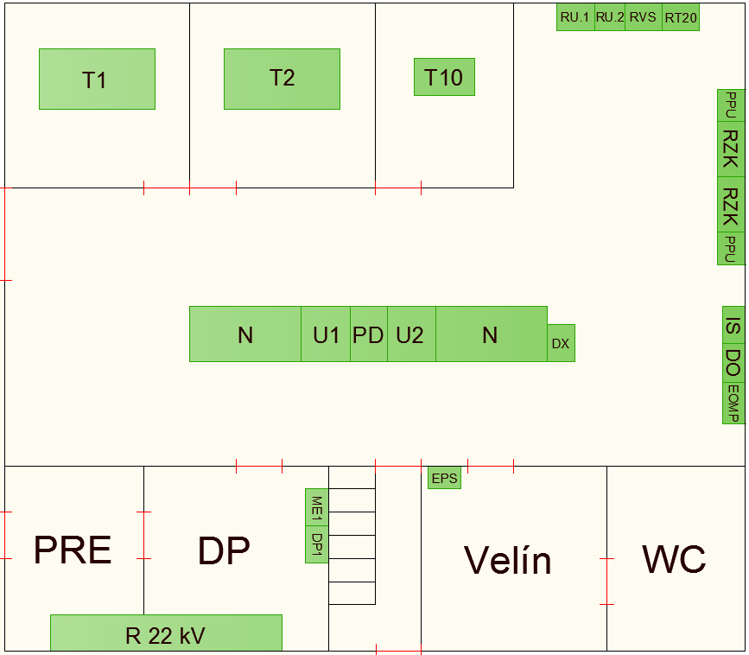
cca 14 m
Sociální
zařízení

Podzemní patro
cca 16 m

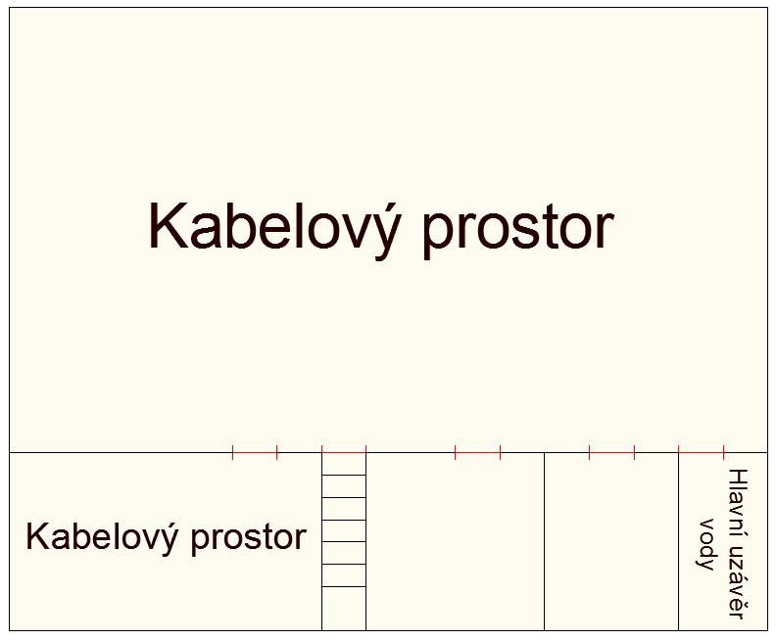
cca 14 m

Rozvodna 22 kV tvoří samostatnou místnost. Vstup do této místnosti je přes hlavní halu. Rozvaděč 22 kV je umístěn u venkovní stěny rozvodny. Dále je rozvodna 22 kV rozdělena na dvě části a to část PRE, do které je zajištěn samostatný přístup dveřmi z venku měnírny, a část DP. Tyto části jsou od sebe odděleny stěnou. Ovládání rozvaděče je pouze z přední strany. Skříň ovládání rozvodny DP1 je umístěna v části DP. Po vstupu do rozvodny je na levé stěně vedle rozvaděče ME1.

Trakční transformátory a transformátor vlastní spotřeby jsou umístěny v oddělených kobkách. Tyto kobky se nachází v levé horní části hlavní haly. Vzdálenost živých částí transformátoru musí být alespoň 290 mm od stěny kobky. Přístup k transformátorům je možný pouze ve vypnutém stavu.
Všechna stejnosměrná technologie je umístěna v hlavní hale. Přístup do hlavní haly je umožněn buďto vchodem vedle velínu, či dvoukřídlými dveřmi u kobek s transformátory.
Napáječový rozvaděč RUV je složen z řady oboustranně přístupných tramvajových napáječů N. Společně s napáječi jsou v této řadě umístěny i skříně usměrňovačů a skříň podélného dělení PD.
Veškeré ovládání napáječového rozvaděče je umístěno na přední straně, kromě odpojovačů trakčních kabelů ke kterým je přístup ze zadní strany napáječe. Před tímto rozvaděčem je zachován dostatečný prostor pro manipulaci s výsuvnou částí všech polí. Stejnosměrné rozvaděče jsou umístěny vždy na nosných rámech a podlaha měnírny musí být izolační a bezprašná, umožňující výjezd s vozíkem.

Zpětný rozvaděč RUZ je složen ze skříní zpětných přívodů PPU a skříní zpětných tramvajových kabelů RZK. Tento rozvaděč je umístěn v pravé horní části hlavní haly tak, aby byl zadní stranou přisazen k venkovní stěně měnírny. Skříň ochran DX1 je umístěna na pravé straně napáječového rozvaděče RUV. Kde je zadní stranou k tomuto rozvaděči přisazena. Ve dveřích DX1 je instalován display počítače s klávesnicí a myší. Další ovládací prvky a signálky jsou umístěny na boku.

Rozvaděče vlastní spotřeby měnírny jsou jednostranného provedení a jsou umístěny v pravé horní části hlavní haly, vedle kobek s transformátory. Ve skříni RU1.1 jsou umístěny staniční baterie 1 a baterie 2. Zdroje pro dobíjení těchto baterií ZND1 a ZND2 jsou ve skříni RU1.2. Skříň RT20 obsahuje izolační transformátor, které zajišťuje galvanické oddělení obvodu měnírny od záložního přívodu distribuční sítě. Rozvaděčová skříň RVS zajišťuje napájení technologie, elektroinstalace a pomocných obvodů ze soustavy 400 V.

Skříň dálkového ovládání DO s koncovou skříní optického kabelu IS je společně se skříní elektrického ovládání motorových pohonů odpojovačů EOMP umístěna tak, aby při ovládání měnírny přes DX1 bylo umožněno obsluze sledovat stavy těchto skříní najednou. Tyto skříně jsou tedy umístěny na pravé dolní straně hlavní haly vedle napáječového rozvaděče. Skříň požární ochrany EPS, je umístěna ve velínu.

Podzemní patro měnírny zabírá z velké části kabelový prostor. Jsou zde prostupy kabelů do měnírny a vývody k potřebným technologiím. Kromě velké místnosti, kterou zabírá kabelový prostor, jsou zde k dispozici ještě 4 další. První místnost v levém dolním rohu, je umístěna pod rozvodnou 22 kV a slouží opět jako kabelový prostor. V této místnosti jsou vyvedeny kabely do rozvaděče 22 kV. Další místnost v pravém dolním rohu je určena pro hlavní uzávěr vody. Zbylé dvě místnosti jsou prázdné, a jejich využití záleží na momentální potřebě. Mohou se využít jako šatny, odpočinkové prostory, či dílny.

3. Signály z měnírny

Podélná spojka – 22 kV
- VN vypínač vypnut / zapnut
- VN odpínač vypnut / zapnut
- Uzemněno (celý vývod)
- Popud nadproudové ochrany
- Působení nadproudové ochrany
- Působení zkratové ochrany
- Porucha elektronické ochrany
- ASV (Automatika selhání vypínače)
- Ztráta napětí 24 V (pomocné napětí)
- Ztráta tlaku plynu SF6
- Ovládání místně
- Ztráta 22 kV

Vývodní skříň TUx – 22 kV
- VN vypínač vypnut / zapnut
- VN odpínač vypnut / zapnut
- Uzemněno (celý vývod)
- Popud nadproudové ochrany
- Působení nadproudové ochrany
- Působení zkratové ochrany
- Porucha elektronické ochrany
- ASV (Automatika selhání vypínače)
- Ztráta napětí 24 V (pomocné napětí)
- Ztráta tlaku plynu SF6
- Ovládání místně

Vývodní skříň na TVS – 22 kV
- VN odpínač vypnut / zapnut
- Uzemněno (celý vývod)
- Ztráta tlaku plynu SF6
- Působení pojistek

Stejnosměrný rozvaděč
- Napáječ vypnut / zapnut
- Odpojovač MOPS vypnut / zapnut
- Napáječ blokován
- Kabelová ochrana
- Cizí napětí
- Ztráta 24 V (pomocné napětí)
- Prodloužený úsek zapnut / vypnut
- Vozík vysunut
- KO 1 vypnut / zapnut (Kabelový odpojovač)
- KO 2 vypnut / zapnut
- KO 3 vypnut / zapnut
- KO 4 vypnut / zapnut

Usměrňovače
- Přepěťová ochrana – porucha
- Průraz diody
- Zvýšená teplota usměrňovače
- Maximální teplota usměrňovače
- Zvýšená teplota transformátoru
- Maximální teplota transformátoru
- Porucha teploměru transformátoru
- Usměrňovač vysunut
- Ztráta 24 V (pomocné napětí)
- Působení pojistky přívodu či kompenzace

Zpětná skříň
- Odpojovač přívodu z usměrňovače vypnut / zapnut
- poloha motorického odpojovače jednotlivých přívodů

Podélné dělení (napáječe)
- Odpojovač PDHS vypnut / zapnut
- Odpojovač PDPS vypnut / zapnut

DX
- Havarijní vypnutí měnírny
- Deblokace nouzového vypnutí měnírny
- Působení zemní ochrany
- Ovládání dálkově
- Ovládání místně
- EPS – požár
- EPS - porucha
- Vstup do objektu
- D1 – nouzový provoz řídícího modulu

Rozvaděč vlastní spotřeby
- Automatický záskok TVS – KS zapnut
- Přívod TVS vypnut / zapnut
- Přívod konzum vypnut / zapnut
- Ztráta napětí konzum
- Ztráta napětí 400 / 230 V na přípojnicích
- Porucha izolačního stavu

RU1.2
- Ztráta napětí 24 V na přípojnicích
- Ztráta napětí z měniče 750 / 24 V
- Porucha dobíječe ZND (ztráta napětí)
- Podpětí baterie akumulátorů

EOMP
- Signalizace polohy odpojovače
- Signalizace ztráty napájení 230V/50 Hz
- Signalizace stavu ovládání EOMP (místní/dálkové ovládání)

4. Povely z DO

Podélná spojka 22 kV
- VN vypínač vypnout / zapnout

Transformátor
- VN vypínač vypnout / zapnout

Stejnosměrný rozvaděč
- Napáječ vypnout / zapnout (de-blokování napáječe)
- Přímé zapnutí napáječe
- Odpojovač MOPS vypnout /zapnout
- Prodloužený úsek vypnout / zapnout

Rozvaděč vlastní spotřeby
- Hlavní přívod z TVS vypnout / zapnout
- Přívod konzumu vypnout / zapnout

DX
- Nouzové vypnutí měnírny
- Deblokace nouzového vypnutí měnírny

Ovládání EOMP
- Jednotlivě vypnout / zapnout

